BỘ GIÁO DỤC VÀ ĐÀO TẠO

**TRƯỜNG ĐẠI HỌC NHA TRANG**

**KHOA CÔNG NGHỆ THÔNG TIN**



**BÀI TẬP NHÓM LẬP TRÌNH THIẾT BỊ DI ĐỘNG**

**ĐỀ TÀI: ỨNG DỤNG BÁN CÀ PHÊ**

**Sinh viên thực hiện:**

**1. Cao Nguyễn Quốc Lâm**

**2. Lữ Vũ Phúc**

**3. Lê Minh Thành**

**Lớp : 63.CNTT-1**

**Giảng viên : Huỳnh Tuấn Anh**

KHÁNH HÒA – 2024

MỤC LỤC

MỤC LỤC 2

Chương 1. MÔ TẢ YÊU CẦU VÀ CÁC CHỨC NĂNG 4

1.1 Mô tả yêu cầu 4

1.2 MÔ TẢ chức năng 4

1.2.1 Đối với Admin 4

1.2.2 Đối với người dùng 4

Chương 2. MÔ TẢ CẤU TRÚC DỮ LIỆU CỦA ỨNG DỤNG 6

2.1 Lớp người dùng 6

2.2 Lớp sản phẩm 6

2.2.1 Lớp cà phê 6

2.2.2 Lớp trà 6

2.2.3 Lớp nước ép 7

2.2.4 Lớp bánh ngọt 7

2.3 Lớp địa chỉ 7

Chương 3. CÀI ĐẶT 9

3.1 đối với người dùng 9

3.1.1 Đăng ký, đăng nhập 9

3.1.2 Màn hình chính 11

3.1.3 Thanh trượt slider các món best seller 13

3.1.4 Tìm kiếm sản phẩm 13

3.1.5 Giỏ hàng 15

3.1.6 Thông tin hóa đơn vừa đặt 17

3.1.7 Hiển thị lịch sử mua hàng 18

3.1.8 Thông tin người dùng 19

3.1.9 Chi tiết thông tin sản phẩm 19

3.1.10 Giao diện chỉnh sửa thông tin người dùng 20

3.1.11 Giao diện chương trình khuyến mãi 22

3.2 đối với quản trị viên 22

3.2.1 Đăng nhập 22

3.2.2 Giao diện màn hình chính của quản trị viên 23

3.2.3 Màn hình của quản lý kho hàng 25

3.2.4 Giao diện hiển thị danh sách sản phẩm 25

3.2.5 Thêm sản phẩm 26

3.2.6 Xóa sản phẩm 28

3.2.7 Chỉnh sửa sản phẩm 29

KẾT LUẬN 31

TÀI LIỆU THAM KHẢO 32

1. MÔ TẢ YÊU CẦU VÀ CÁC CHỨC NĂNG
   1. Mô tả yêu cầu

Ứng dụng đặt đồ ăn, thức uống là một hệ thống cho phép người dùng đặt món ăn và đồ uống thông qua một nền tảng trực tuyến. Ứng dụng này không chỉ giúp khách hàng dễ dàng tìm kiếm và đặt món ăn yêu thích mà còn hỗ trợ quán quản lý đơn hàng một cách hiệu quả. Giao diện của ứng dụng giúp người dùng dễ sử dụng và thao tác trong quá trình chọn đồ ăn, thức uống phù hợp với nhu cầu của chính mình. Đồng thời, ứng dụng cũng hỗ trợ tính năng tra cứu nhanh và chính xác góp phần mang thông tin sản phẩm đến tay khách hàng một cách nhanh chóng. Dữ liệu của ứng dụng được lưu trữ lại trên Firebase, một nền tảng phát triển ứng dụng mạnh mẽ của Google.

* 1. MÔ TẢ chức năng
     1. Đối với Admin
        1. Đăng nhập đối với Admin

Chức năng đăng nhập với tài khoản quản trị viên thông qua email được cấp quyền truy cập, giúp cho người quản trị chuyển sang trang quản lý để tiến hành việc thêm, xóa và cập nhật thông tin đối với các món ăn và đồ uống.

* + - 1. Thêm, xóa, cập nhật đồ uống và thức ăn:

Thêm món ăn và đồ uống mới vào thực đơn với các thông tin như tên, mô tả, giá, và hình ảnh. Xóa món ăn hoặc đồ uống khỏi thực đơn. Cập nhật thông tin của các món ăn và đồ uống hiện có, bao gồm giá cả, mô tả và hình ảnh.

* + 1. Đối với người dùng
       1. Đăng ký và đăng nhập đối với người dùng:

Người dùng có thể sử dụng email của mình để tạo tài khoản để truy cập vào ứng dụng đặt đồ ăn, thức uống. Mỗi email chỉ được tạo tối đa 1 tài khoản và mỗi tài khoản chỉ có duy nhất một số điện thoại. Sau khi tạo được tài khoản của mình thì người dùng có thể truy cập ứng dụng thông qua tài khoản đã tạo.

* + - 1. Thêm, xóa, sửa đồ uống, thức ăn trong giỏ hàng:

Thêm các món ăn và đồ uống vào giỏ hàng từ thực đơn của nhà hàng hoặc xóa các món ăn hoặc đồ uống khỏi giỏ hàng. Người dùng còn có thể tùy chỉnh được số lượng của các món ăn, thức uống trong giỏ hàng.

* + - 1. Chỉnh sửa thông tin cá nhân:

Đối với các trường hợp người dùng xảy ra sai sót trong quá trình tạo tài khoản hoặc mất các thông tin liên quan thì ứng dụng giúp người dùng thay đổi được các thông tin cá nhân bao gồm email, số điện thoại, họ và tên và mật khẩu đăng nhập.

* + - 1. Tìm kiếm đồ ăn, thức uống:

Chức năng góp phần quan trọng trong việc hỗ trợ người dùng tìm thấy món ăn, thức uống yêu chính của bản thân nhanh hơn, tiết kiệm thời gian cho bản thân người trải nghiệm ứng dụng.

* + - 1. Đặt hàng:

Xác nhận và đặt hàng từ giỏ hàng. Người dùng chọn phương thức thanh toán và địa chỉ giao hàng. Sau đó, người dùng sẽ nhận thông báo về trạng thái đơn hàng và thời gian giao hàng dự kiến.

* + - 1. Lấy vị trí hiện tại của người dùng

Sử dụng GPS để xác định vị trí hiện tại của người dùng.

1. MÔ TẢ CẤU TRÚC DỮ LIỆU CỦA ỨNG DỤNG
   1. Lớp người dùng

|  |  |  |  |
| --- | --- | --- | --- |
| **STT** | **Thuộc tính** | **Kiểu** | **Ý nghĩa** |
| 1 | hoTen | String | Họ và tên người dùng |
| 2 | sdt | String | Số điện thoại người dùng |
| 3 | email | String | Email người dùng |
| 4 | anh | String | Ảnh người dùng |
| 5 | role | String | Quyền truy cập |

* 1. Lớp sản phẩm
     1. Lớp cà phê

|  |  |  |  |
| --- | --- | --- | --- |
| **STT** | **Thuộc tính** | **Kiểu** | **Ý nghĩa** |
| 1 | id | String | Mã số sản phẩm cà phê |
| 2 | ten | String | Tên sản phẩm |
| 3 | gia | number | Giá sản phẩm |
| 4 | anh | String | Ảnh sảnh phẩm |
| 5 | mota | String | Mô tả sản phẩm |

* + 1. Lớp trà

|  |  |  |  |
| --- | --- | --- | --- |
| **STT** | **Thuộc tính** | **Kiểu** | **Ý nghĩa** |
| 1 | id | String | Mã số sản phẩm trà |
| 2 | ten | String | Tên sản phẩm |
| 3 | gia | number | Giá sản phẩm |
| 4 | anh | String | Ảnh sảnh phẩm |
| 5 | mota | String | Mô tả sản phẩm |

* + 1. Lớp nước ép

|  |  |  |  |
| --- | --- | --- | --- |
| **STT** | **Thuộc tính** | **Kiểu** | **Ý nghĩa** |
| 1 | id | String | Mã số sản phẩm nước ép |
| 2 | ten | String | Tên sản phẩm |
| 3 | gia | number | Giá sản phẩm |
| 4 | anh | String | Ảnh sảnh phẩm |
| 5 | mota | String | Mô tả sản phẩm |

* + 1. Lớp bánh ngọt

|  |  |  |  |
| --- | --- | --- | --- |
| **STT** | **Thuộc tính** | **Kiểu** | **Ý nghĩa** |
| 1 | id | String | Mã số sản phẩm bánh ngọt |
| 2 | ten | String | Tên sản phẩm |
| 3 | gia | number | Giá sản phẩm |
| 4 | anh | String | Ảnh sản phẩm |
| 5 | mota | String | Mô tả sản phẩm |

* 1. Lớp địa chỉ

|  |  |  |  |
| --- | --- | --- | --- |
| **STT** | **Thuộc tính** | **Kiểu** | **Ý nghĩa** |
| 1 | address | String | Địa chỉ nhập vào |
| 2 | isDefault | Boolean | Trạng thái |
| 3 | name | String | Tên khách hàng |
| 4 | note | String | Mô tả địa chỉ cụ thể |
| 5 | phone | String | Số điện thoại khách hàng |

1. CÀI ĐẶT
   1. đối với người dùng
      1. Đăng ký, đăng nhập
         1. Đăng ký

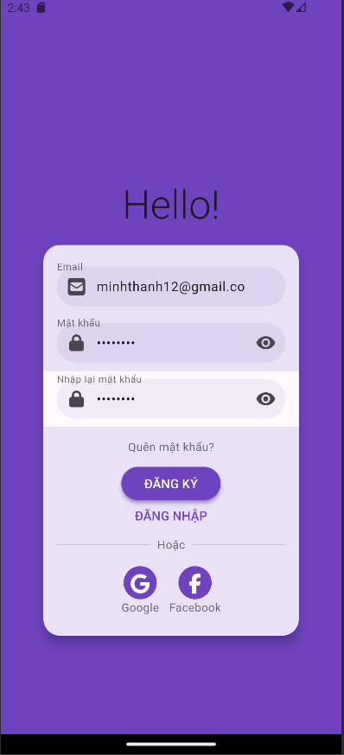

Giao diện đăng ký

Đây là giao diện đăng kí của ứng dụng, muốn đăng kí tài khoản cần nhập vào tên email và mật khẩu của người dùng ngoài ra chúng ta có thể đăng ký bằng Google hoặc Facebook để thay thế. Sau khi ấn nút “Đăng Ký” chúng ta sẽ đến màn hình tiếp theo để điền các thông tin cần thiết cho tài khoản.

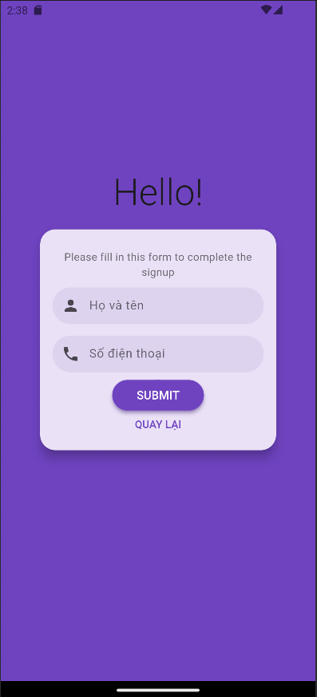

Giao diện điền thông tin người dùng

Tiếp theo hãy đến phần điền thêm thông tin như Họ và tên của bạn kèm theo số điện thoại để ứng dụng xác nhận thông tin đăng ký của người dùng.

* + - 1. Đăng nhập

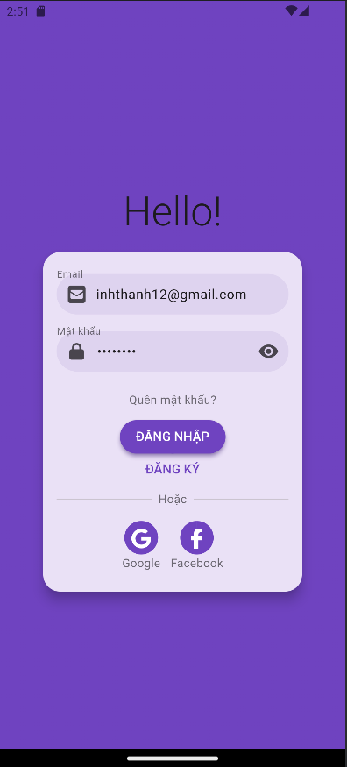

Giao diện đăng nhập của người dùng

Tương tự đó là giao diện đăng nhập của ứng dụng, sau khi người dùng đã tạo xong tài khoản, có thể sử dụng chính tài khoản vừa đăng ký đó để đăng nhập và sử dụng ứng dụng.

* + 1. Màn hình chính

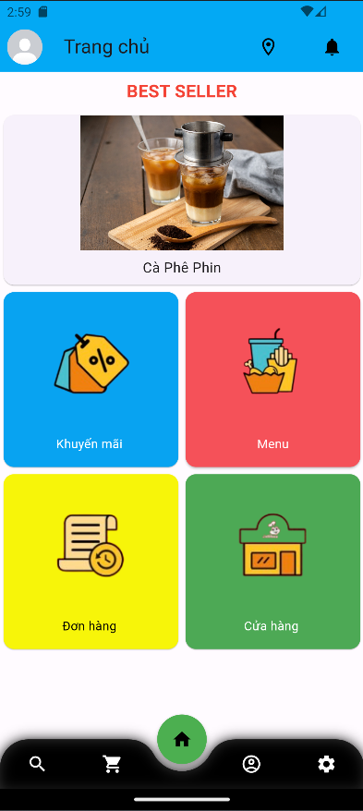

Giao diện màn hình chính

Đây là giao diện chính của ứng dụng với tất cả các chức năng đều được hiển thị trên màn hình chính, nói sơ về giao diện chính thanh trên cùng cung cấp thêm về truy cập vị trí và thông báo cho chính người dùng, tiếp theo là về thanh trượt slide hiển thị các món best seller bên quán. Các chức năng chính hiển thị ở giữa màn hình và cuối cùng là thanh dưới màn hình hiển thị các chức năng lần lượt từ trái qua phải là tìm kiếm sản phẩm, giỏ hàng, nút nhấn về màn hình chính, thông tin người dùng và cuối cùng là cài đặt.

* + 1. Thanh trượt slider các món best seller

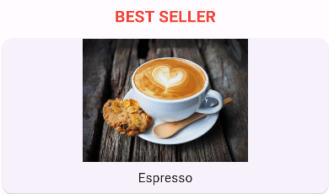

Giao diện slider

Thanh trượt slider trên thể hiện các món bán chạy nhất để cho khách hàng dễ dàng lựa chọn hơn nếu gặp khó khăn trong việc chọn lựa thức uống của bản thân có thể tham khảo thêm về các món hiện ở trên. Ngoài ra khi ấn trực tiếp vào hình ảnh ở trên nó sẽ hiện ra chi tiết sản phẩm của thức uống đó.

* + 1. Tìm kiếm sản phẩm

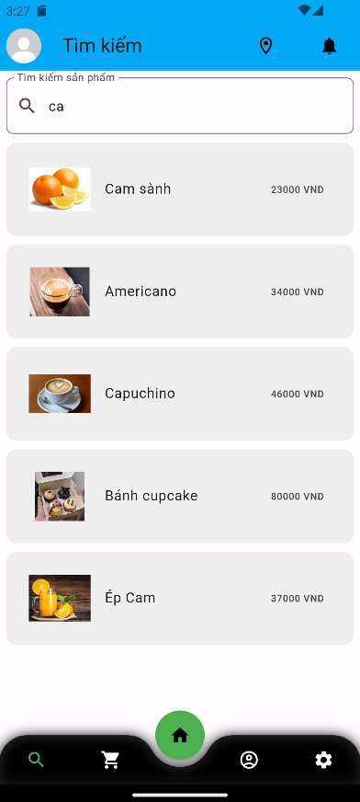

Giao diện tìm kiếm sản phẩm

Khi người dùng ấn vào icon tìm kiếm ở góc dưới màn hình sẽ hiện ra màn hình như trên đây, nhập liệu một vài từ sẽ giúp cho người dùng dễ dàng tìm kiếm thức uống mình mong muốn hơn. Ví dụ, người dùng muốn chọn Capuchino chỉ cần nhấn “ca” lập tức sẽ lọc tìm các sản phẩm liên quan và hiện lên danh sách tìm kiếm.

* + 1. Giỏ hàng

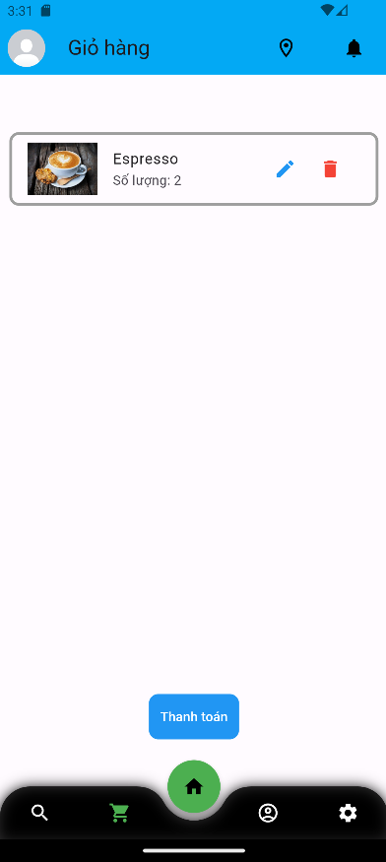

Giao diện giỏ hàng

Khi người dùng chọn lựa thức uống của mình xong, thức uống sẽ được chuyển qua giỏ hàng. Ở đây, người dùng có thể sử dụng các thao tác như chỉnh sửa món, xóa món hay trực tiếp thanh toán tại đây.

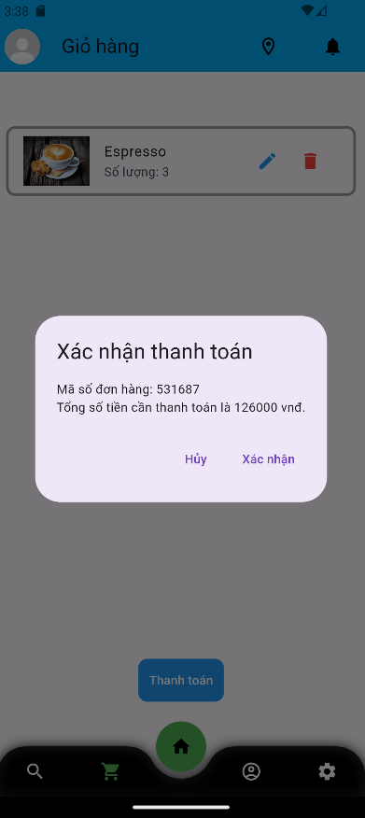

Giao diện khi nhấn nút “Thanh toán”

Khi ấn vào nút thanh toán sẽ hiện ra ô xác nhận thanh toán như trên hình trên.

* + 1. Thông tin hóa đơn vừa đặt

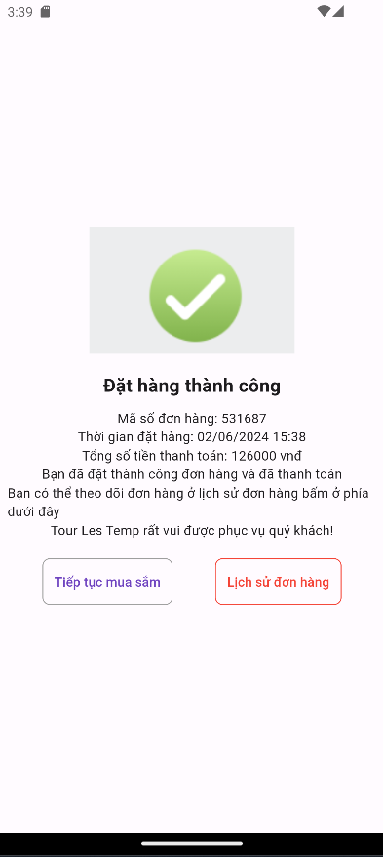

Giao diện của hóa đơn

Hiển thị chi tiết các sản phẩm liên quan tới hóa đơn gồm mã đặt hàng, thời gian và tổng số tiền thanh toán.

* + 1. Hiển thị lịch sử mua hàng

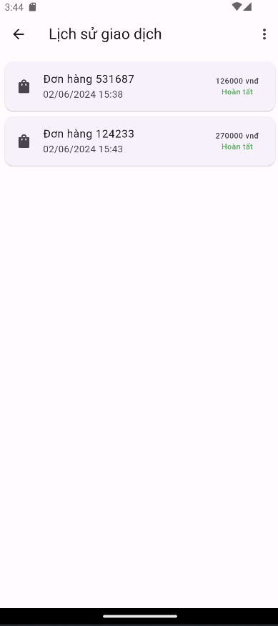

Giao diện hiển thị lịch sử mua hàng

* + 1. Thông tin người dùng

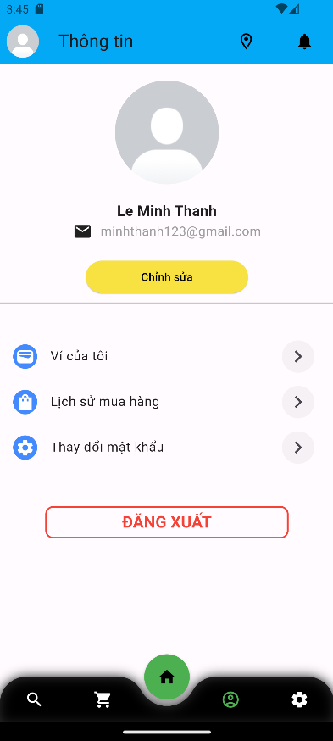

Giao diện người dùng

Ở đây hiển thị thông tin của người dùng, về ví của tôi, lịch sử mua hàng, thay đổi mật khẩu, người dùng cũng có thể chỉnh sửa thông tin của bản thân hoặc có nút đăng xuất ngay tại đây.

* + 1. Chi tiết thông tin sản phẩm

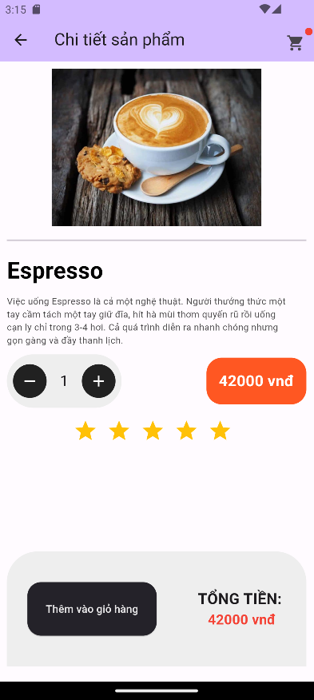

Giao diện chi tiết sản phẩm

Giao diện sau khi được người dùng click vào sản phẩm thì sẽ hiển thị ra các thông tin cần thiết của sản phẩm đó bao gồm hình ảnh, giá tiền, số lượng và chức năng thêm vào giỏ hàng cũng như hiển thị tổng giá tiền để người dùng không cần phải tính toán.

* + 1. Giao diện chỉnh sửa thông tin người dùng

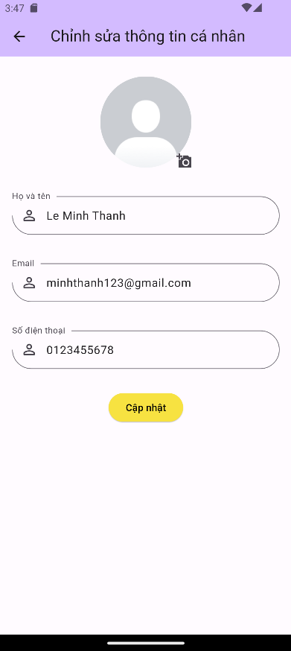

Giao diện chỉnh sửa thông tin người dùng

Ở đây sẽ hiển thị đầy đủ thông tin của người dùng đang đăng nhập vào ứng dụng. Giúp người dùng đổi các thông tin cá nhân liên quan.

* + 1. Giao diện chương trình khuyến mãi

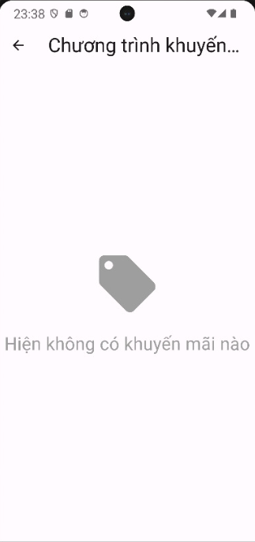

Hiển thị các chương trình khuyến mãi

Ở đây hiển thị các chương trình khuyến mãi do nhà hàng chúng tôi đưa ra nhằm phục vụ các khách hàng trong quá trình order món.

* 1. đối với quản trị viên
     1. Đăng nhập



Giao diện đăng nhập của quản trị viên

Ở đây khi đăng nhập thì hệ thống sẽ kiểm tra quyền của tài khoản. Nếu đúng là “admin” thì chuyển sang trang của quản trị viên. Còn không thì trả về trang người dùng.

* + 1. Giao diện màn hình chính của quản trị viên

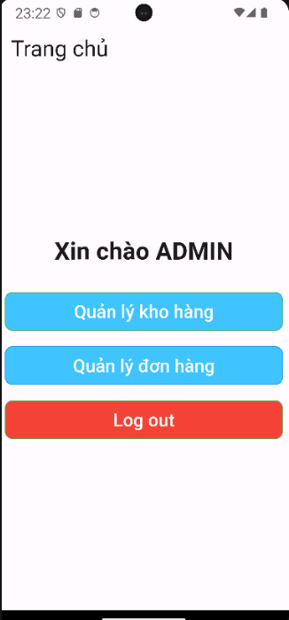

Giao diện màn hình chính của quản trị viên

Đây là giao diện sau khi được đăng nhập bằng tài khoản admin. Ở đây sẽ hiển thị các chức năng như quản lý kho hàng, quản lý đơn hàng và đăng xuất.

* + 1. Màn hình của quản lý kho hàng

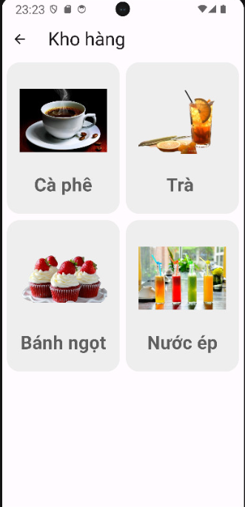

Màn hình chính của quản lý kho hàng

Ở đây hiển thị các loại đồ ăn, thức uống và người quản trị viên có thể lựa chọn để tiến hành thêm, xóa hay sửa đối với các loại đồ ăn, thức uống được lựa chọn.

* + 1. Giao diện hiển thị danh sách sản phẩm

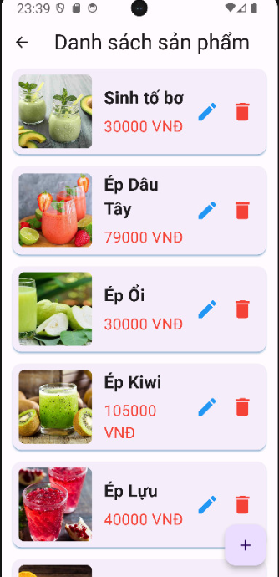

Giao diện hiển thị danh sách sản phẩm

Ở giao diện này, hiển thị các chức năng như chỉnh sửa ( hình cây bút), thêm mới ( hình dấu +) hay xóa bỏ ( hình thùng rác), giúp quản trị viên dễ dàng trong việc sử dụng.

* + 1. Thêm sản phẩm

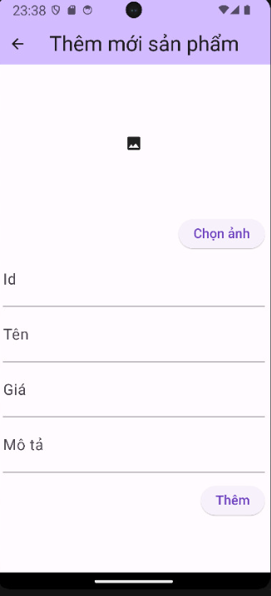

Giao diện thêm mới sản phẩm

Ở đây quản trị viên cần thêm các thuộc tính đúng với giao diện đã đưa ra bao gồm ảnh, id, tên sản phẩm, giá, mô tả của sản phẩm.

* + 1. Xóa sản phẩm



Giao diện để xóa sản phẩm

Khi quản trị viên cần xóa sản phẩm nào thì chỉ việc nhấn vào hình thùng rác. Ngay lập tức, sản phẩm đó sẽ bị xóa khỏi hệ thống lưu trữ.

* + 1. Chỉnh sửa sản phẩm

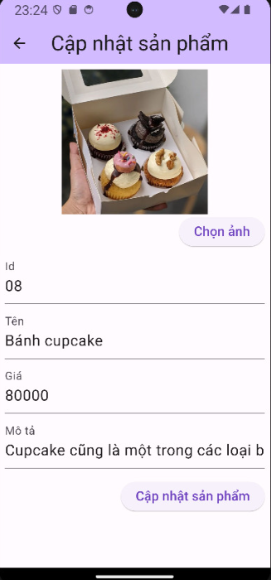

Giao diện chỉnh sửa sản phẩm

Đối với các sản phẩm cần chỉnh sửa thì người quản trị nhấn vào cây bút thì sẽ chuyển sang giao diện để người quản trị tiến hành chỉnh sửa các thông tin liên quan tới sản phẩm.

KẾT LUẬN

Trong quá trình thực hiện đề tài "Ứng dụng bán cà phê", nhóm chúng tôi đã đạt được những kết quả quan trọng và đáng chú ý. Dưới đây là một số kết quả đáng kể mà nhóm tôi đã đạt được:

Thiết kế và triển khai giao diện người dùng: Đã xây dựng giao diện người dùng hấp dẫn, dễ sử dụng. Giao diện được tối ưu hóa để cung cấp trải nghiệm mua sắm thuận tiện và thú vị cho khách hàng.

Quản lý đơn hàng và sản phẩm: Hệ thống cung cấp chức năng quản lý đơn hàng từ khi khách hàng đặt hàng cho đến khi hoàn thành thanh toán. Quản lý đơn hàng giúp theo dõi quá trình giao hàng và xử lý các yêu cầu của khách hàng một cách chính xác và nhanh chóng.

Ngoài những ưu điểm trên, còn đọng lại một số nhược điểm như còn một vài nút ấn chưa được hoàn thiện, một vài chức năng chưa được tối ưu như là Thanh toán chưa có đa dạng phương thức thanh toán, Lấy địa chỉ giao hàng chưa hoạt động được, Chưa áp dụng được khuyến mãi lên các loại sản phẩm. Chúng tôi hứa hẹn trong bản cập nhật sắp tới sẽ hoàn thiện về tất cả các chức năng để mang lại trải nghiệm tốt hơn cho người dùng.

TÀI LIỆU THAM KHẢO

[1] Huỳnh Tuấn Anh, Bài giảng lập trình thiết bị di động, Trang Elearning của môn học, 2021.

[2] Huỳnh Tuấn Anh, Các bài giảng Video của GV, Trang Elearning của môn học